РОССИЙСКАЯ ФЕДЕРАЦИЯ
САМАРСКАЯ ОБЛАСТЬ
МУНИЦИПАЛЬНЫЙ РАЙОН Волжский
СОБРАНИЕ ПРЕДСТАВИТЕЛЕЙ СЕЛЬСКОГО ПОСЕЛЕНИЯ
КУРУМОЧ
ТРЕТЬЕГО СОЗЫВА

РЕШЕНИЕ

от «19» декабря 2019г № 245/1/66

О внесении изменений в Генеральный план
сельского поселения Курумоч муниципального района
Волжский Самарской области

В соответствии со статьей 24 Градостроительного кодекса Российской Федерации, пунктом 20 части 1 статьи 14 Федерального закона от 06.10.2003 № 131-ФЗ «Об общих принципах организации местного самоуправления в Российской Федерации», с учетом заключения о результатах публичных слушаний от «19» декабря 2019 г., Собрание представителей сельского поселения Курумоч муниципального района Волжский Самарской области РЕШИЛО:
1. Внести следующие изменения в Генеральный план сельского поселения Курумоч муниципального района Волжский Самарской области, утвержденный решением Собрания представителей Курумоч муниципального района Волжский Самарской области от 16.11.2015 № 15/4 (далее также – Генеральный план), следующие изменения:
в Карту границ населенных пунктов, входящих в состав сельского поселения Курумоч муниципального района Волжский Самарской области (М 1:25000), внести изменения согласно приложению № 1 к настоящему решению;
в Карту планируемого размещения объектов местного значения сельского поселения Курумоч муниципального района Волжский Самарской области (М 1:5000), внести изменения согласно приложению № 2 к настоящему решению;
в Карту планируемого размещения объектов инженерной инфраструктуры местного значения сельского поселения Курумоч муниципального района Волжский Самарской области (М 1:5000), внести изменения согласно приложению № 3 к настоящему решению;
в Карту функциональных зон сельского поселения Курумоч муниципального района Волжский Самарской области (М 1:5000), внести изменения согласно приложению № 4 к настоящему решению;
в Карту обоснования внесения изменений в генеральный план сельского поселения Курумоч муниципального района Волжский Самарской области (М 1:5000), внести изменения согласно приложению № 5 к настоящему решению;
в Карту обоснования внесения изменений в генеральный план сельского поселения Курумоч муниципального района Волжский Самарской области (М 1:25000), внести изменения согласно приложению № 6 к настоящему решению.
2. Официально опубликовать настоящее решение, а также приложения № 1 - № 7 к настоящему решению в газете «Вести сельского поселения Курумоч».
3. Настоящее решение вступает в силу со дня его официального опубликования.

Глава сельского поселения Курумоч

муниципального района Волжский

Самарской области О.Л. Катынский

Председатель Собрания представителей

сельского поселения Курумоч
муниципального района Волжский
Самарской области Л.В. Богословская

Приложение № 1
к решению Собрания
представителей сельского
поселения Курумоч
муниципального района
Волжский Самарской области
от «19» декабря 2019г № 245/1/66

Изменения
в Карту границ населенных пунктов, входящих в состав сельского поселения Курумоч муниципального района Волжский Самарской области (М 1:25000)
Фрагмент изменения 1
Карта границ населенных пунктов  сельского поселения Курумоч  (фрагмент) | Карта границ населенных пунктов  сельского поселения Курумоч (фрагмент в редакции изменений)
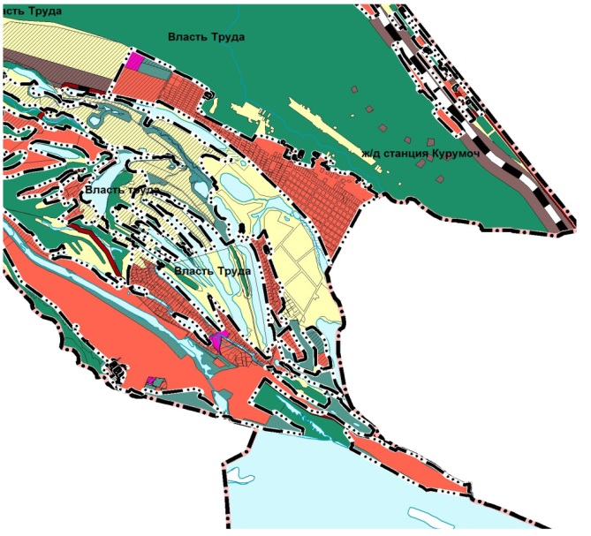 | 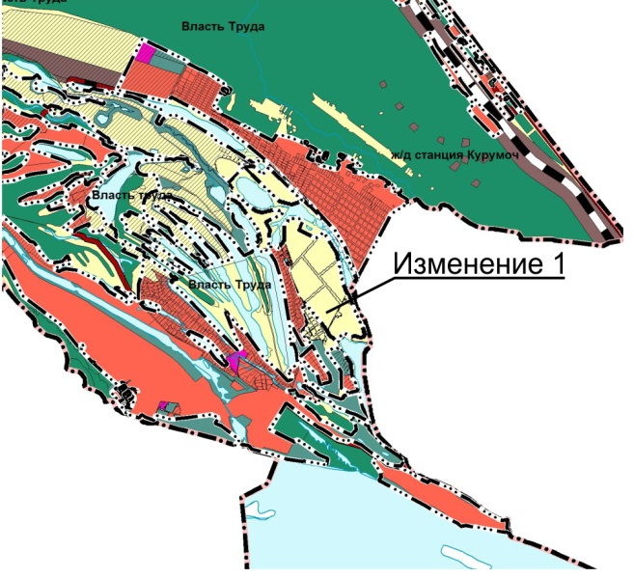

Изменения:
Включение в границы населенного пункта поселка Власть Труда сельского поселения Курумоч земельных участков с кадастровыми номерами 63:17:2405003:359, 63:17:2405003:372, 63:17:2405003:361, 63:17:2405003:368, 63:17:2405003:371, 63:26:1805018:42 общей площадью 28,66 га.

Фрагмент изменения 2

Карта границ населенных пунктов  сельского поселения Курумоч  (фрагмент) | Карта границ населенных пунктов  сельского поселения Курумоч (фрагмент в редакции изменений)
 | 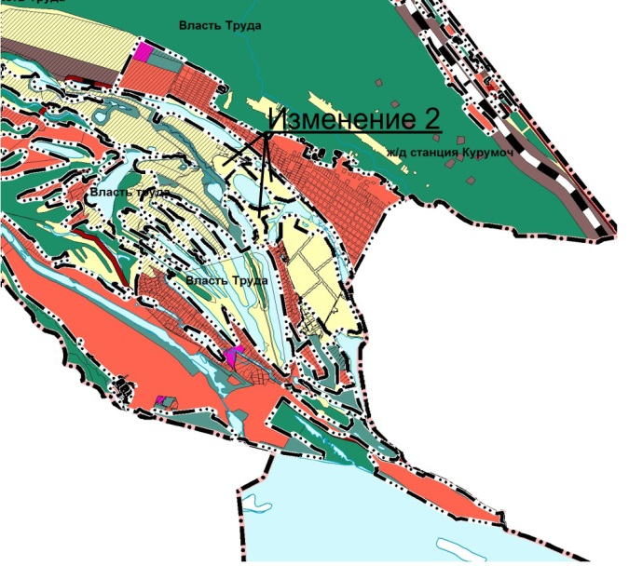

Изменения:
Включение в границы населенного пункта поселка Власть Труда сельского поселения Курумоч земельных участков с кадастровыми номерами 63:17:2405003:358, 63:17:2405003:360, 63:17:2405003:362, 63:17:2405003:376 общей площадью 12,73 га.

Приложение № 2
к решению Собрания
представителей сельского
поселения Курумоч
муниципального района
Волжский Самарской области
от «19» декабря 2019г № 245/1/66

Изменения
в Карту планируемого размещения объектов местного значения сельского поселения Курумоч муниципального района Волжский Самарской области (М 1:5000)
Фрагмент изменения 1

Карта планируемого размещения объектов местного значения  п. Власть Труда, ж/д станции Курумоч  (фрагмент) | Карта планируемого размещения объектов местного значения  п. Власть Труда, ж/д станции Курумоч (фрагмент в редакции изменений)
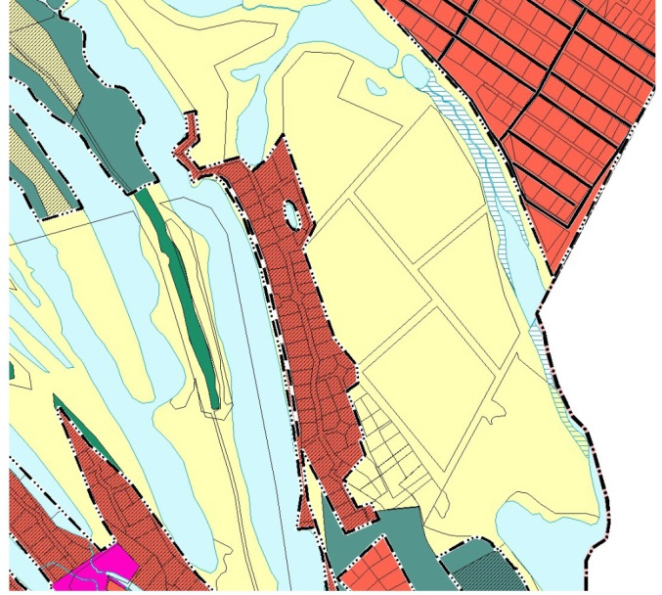 | 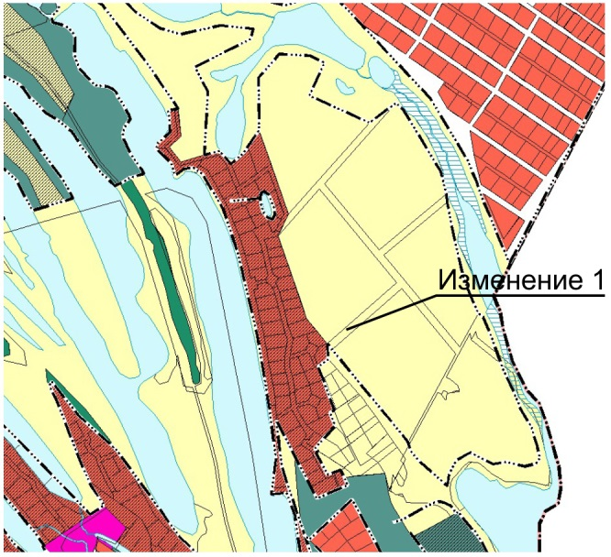

Изменения:
Включение в границы населенного пункта поселка Власть Труда сельского поселения Курумоч земельных участков с кадастровыми номерами 63:17:2405003:359, 63:17:2405003:372, 63:17:2405003:361, 63:17:2405003:368, 63:17:2405003:371, 63:26:1805018:42 общей площадью 28,66 га.

Фрагмент изменения 2

Карта планируемого размещения объектов местного значения  п. Власть Труда, ж/д станции Курумоч  (фрагмент) | Карта планируемого размещения объектов местного значения  п. Власть Труда, ж/д станции Курумоч  (фрагмент в редакции изменений)
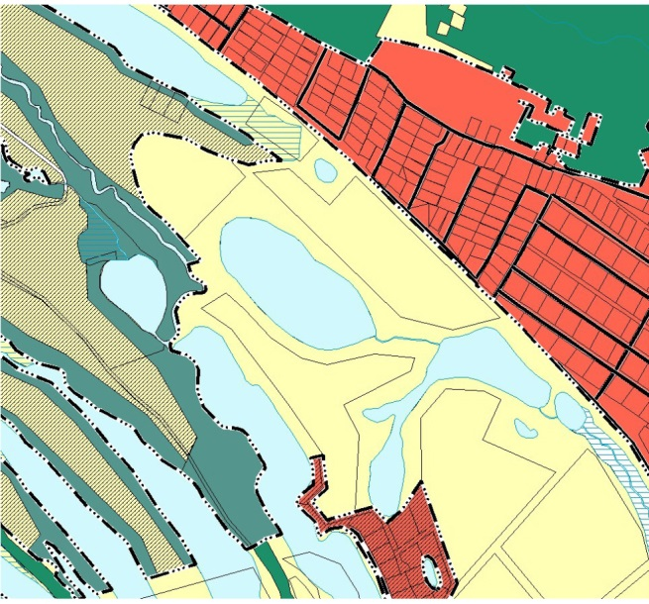 | 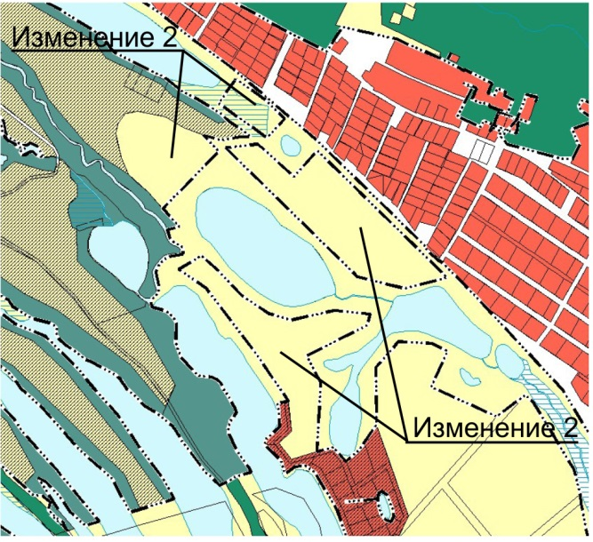

Изменения:
Включение в границы населенного пункта поселка Власть Труда сельского поселения Курумоч земельных участков с кадастровыми номерами 63:17:2405003:358, 63:17:2405003:360, 63:17:2405003:362, 63:17:2405003:376 общей площадью 12,73 га.

Приложение № 3
к решению Собрания
представителей сельского
поселения Курумоч
муниципального района
Волжский Самарской области
от «19» декабря 2019г № 245/1/66

Изменения
в Карту планируемого размещения объектов инженерной инфраструктуры местного значения сельского поселения Курумоч муниципального района Волжский Самарской области (М 1:5000)
Фрагмент изменения 1

Карта планируемого размещения объектов инженерной инфраструктуры местного значения  п. Власть Труда, ж/д станции Курумоч  (фрагмент) | Карта планируемого размещения объектов инженерной инфраструктуры местного значения  п. Власть Труда, ж/д станции Курумоч (фрагмент в редакции изменений)
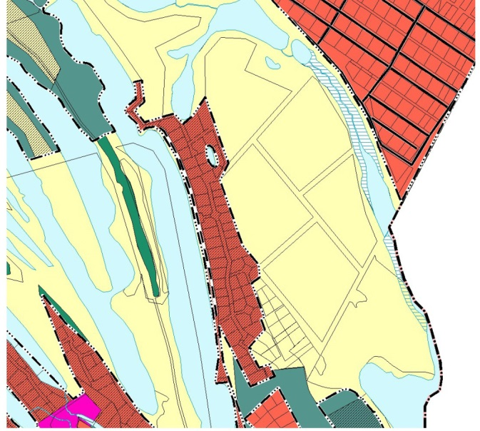 | 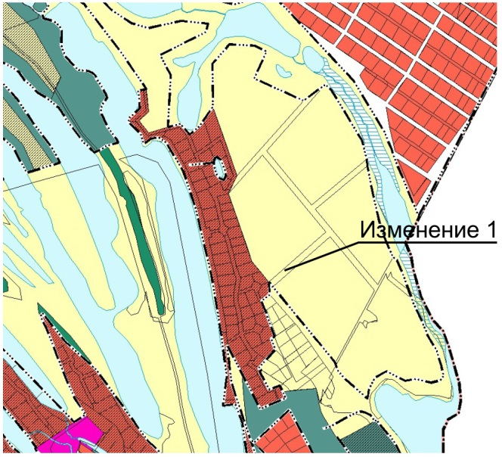

Изменения:
Включение в границы населенного пункта поселка Власть Труда сельского поселения Курумоч земельных участков с кадастровыми номерами 63:17:2405003:359, 63:17:2405003:372, 63:17:2405003:361, 63:17:2405003:368, 63:17:2405003:371, 63:26:1805018:42 общей площадью 28,66 га.

Фрагмент изменения 2

Карта планируемого размещения объектов инженерной инфраструктуры местного значения  п. Власть Труда, ж/д станции Курумоч  (фрагмент) | Карта планируемого размещения объектов инженерной инфраструктуры местного значения  п. Власть Труда, ж/д станции Курумоч  (фрагмент в редакции изменений)

Изменения:
Включение в границы населенного пункта поселка Власть Труда сельского поселения Курумоч земельных участков с кадастровыми номерами 63:17:2405003:358, 63:17:2405003:360, 63:17:2405003:362, 63:17:2405003:376 общей площадью 12,73 га.

Приложение № 4
к решению Собрания
представителей сельского
поселения Курумоч
муниципального района
Волжский Самарской области
от «19» декабря 2019г № 245/1/66

Изменения
в Карту функциональных зон сельского поселения Курумоч муниципального района Волжский Самарской области (М 1:25000)
Фрагмент изменения 1

Карта функциональных зон  сельского поселения Курумоч  (фрагмент) | Карта функциональных зон  сельского поселения Курумоч  (фрагмент в редакции изменений)
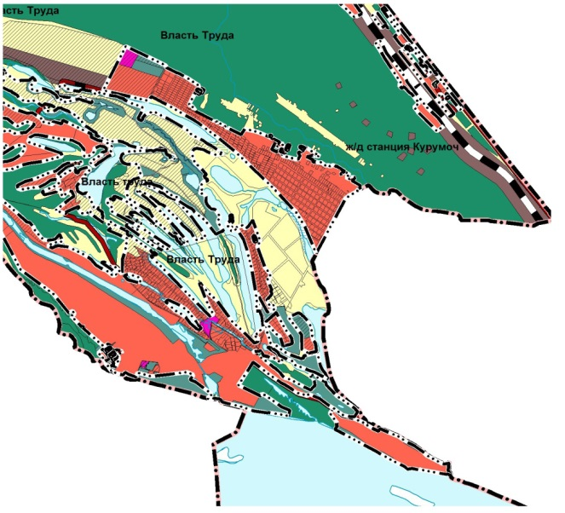 | 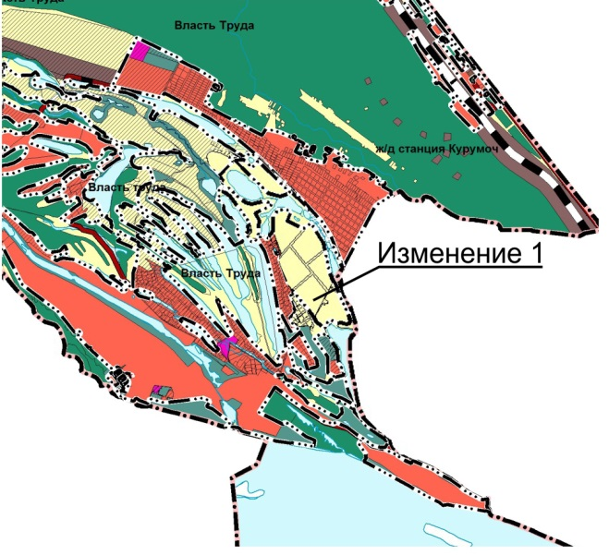

Изменения:
Включение в границы населенного пункта поселка Власть Труда сельского поселения Курумоч земельных участков с кадастровыми номерами 63:17:2405003:359, 63:17:2405003:372, 63:17:2405003:361, 63:17:2405003:368, 63:17:2405003:371, 63:26:1805018:42 общей площадью 28,66 га.

Фрагмент изменения 2

Карта функциональных зон  сельского поселения Курумоч  (фрагмент) | Карта функциональных зон  сельского поселения Курумоч  (фрагмент в редакции изменений)
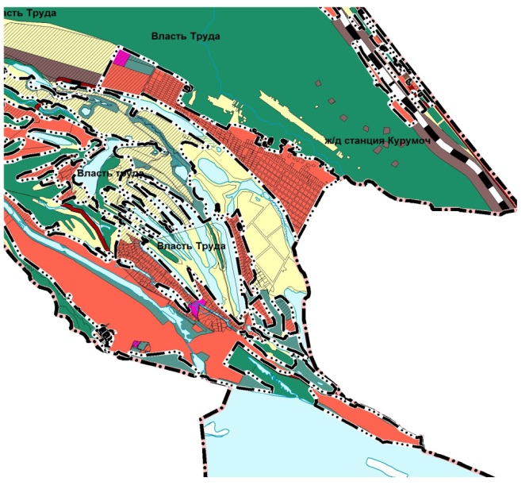 | 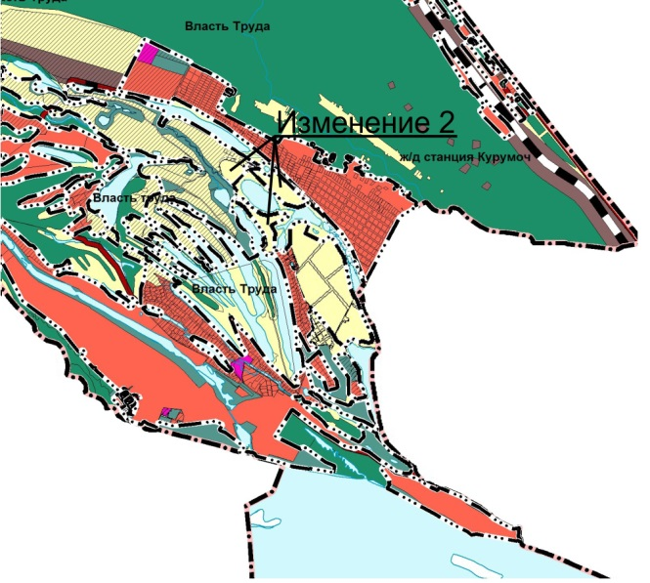

Изменения:
Включение в границы населенного пункта поселка Власть Труда сельского поселения Курумоч земельных участков с кадастровыми номерами 63:17:2405003:358, 63:17:2405003:360, 63:17:2405003:362, 63:17:2405003:376 общей площадью 12,73 га.

Приложение № 5
к решению Собрания
представителей сельского
поселения Курумоч
муниципального района
Волжский Самарской области
от «19» декабря 2019г № 245/1/66

Изменения
в Карту обоснования внесения изменений в генеральный план сельского поселения Курумоч муниципального района Волжский Самарской области (М 1:5000)

Фрагмент изменения 1

Карта обоснования внесения изменений в генеральный план п. Власть Труда, ж/д станции Курумоч  (фрагмент) | Карта обоснования внесения изменений в генеральный план п. Власть Труда, ж/д станции Курумоч (фрагмент в редакции изменений)
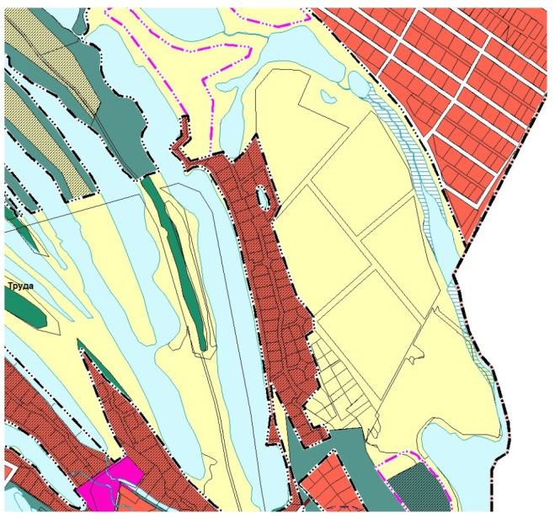 | 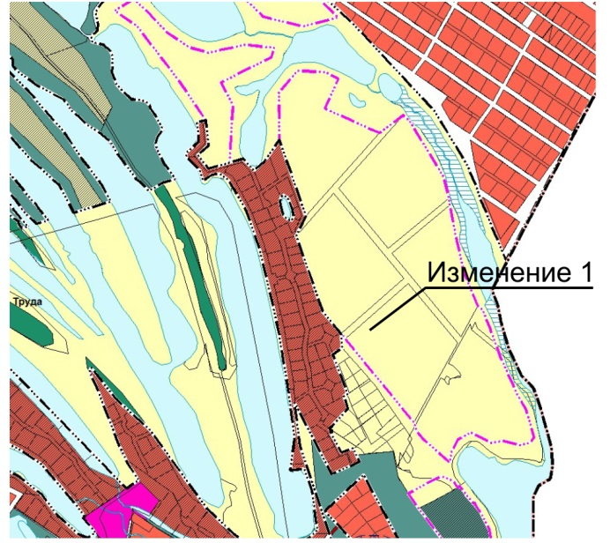

Изменения:
Включение в границы населенного пункта поселка Власть Труда сельского поселения Курумоч земельных участков с кадастровыми номерами 63:17:2405003:359, 63:17:2405003:372, 63:17:2405003:361, 63:17:2405003:368, 63:17:2405003:371, 63:26:1805018:42 общей площадью 28,66 га.

Фрагмент изменения 2

Карта обоснования внесения изменений в генеральный план п. Власть Труда, ж/д станции Курумоч  (фрагмент) | Карта обоснования внесения изменений в генеральный план п. Власть Труда, ж/д станции Курумоч  (фрагмент в редакции изменений)
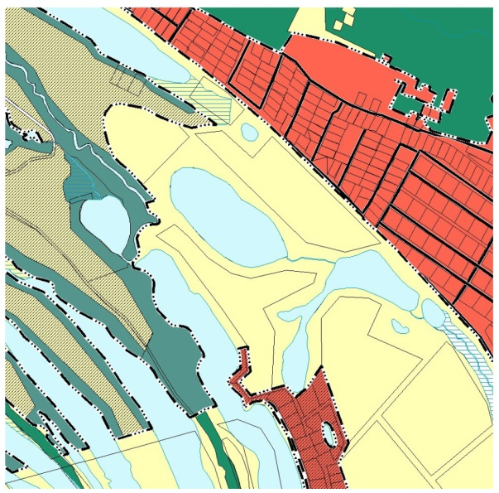 | 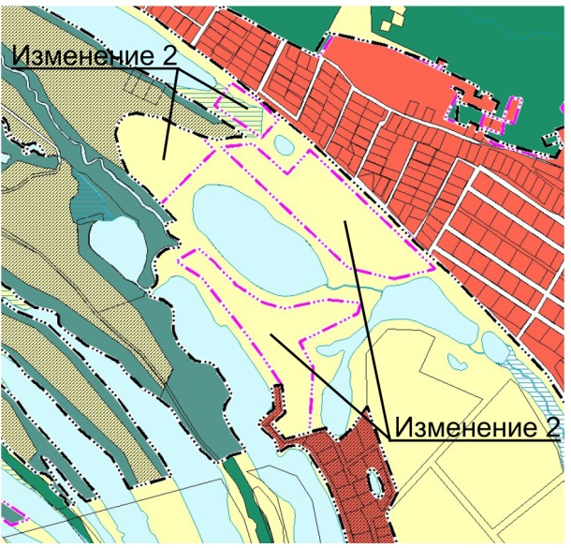

Изменения:
Включение в границы населенного пункта поселка Власть Труда сельского поселения Курумоч земельных участков с кадастровыми номерами 63:17:2405003:358, 63:17:2405003:360, 63:17:2405003:362, 63:17:2405003:376 общей площадью 12,73 га.

Приложение № 6
к решению Собрания
представителей сельского
поселения Курумоч
муниципального района
Волжский Самарской области
от «19» декабря 2019г № 245/1/66

Изменения
в Карту обоснования внесения изменений в генеральный план сельского поселения Курумоч муниципального района Волжский Самарской области (М 1:25000)

Фрагмент изменения 1

Карта обоснования внесения изменений в генеральный план сельского поселения Курумоч  (фрагмент) | Карта обоснования внесения изменений в генеральный план сельского поселения Курумоч (фрагмент в редакции изменений)
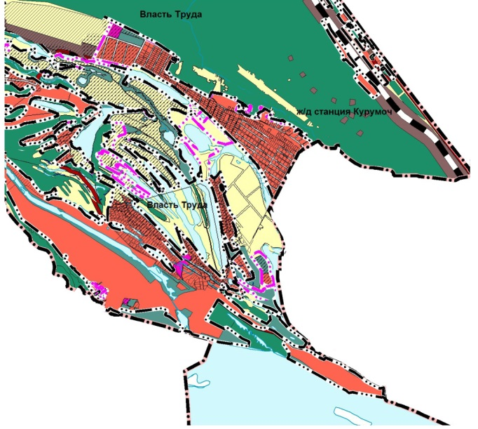 | 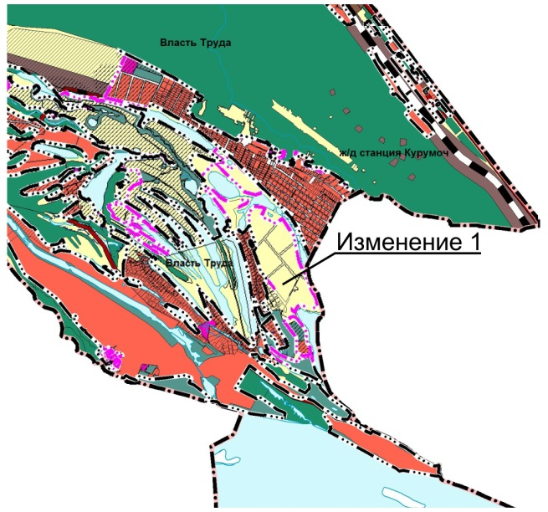

Изменения:
Включение в границы населенного пункта поселка Власть Труда сельского поселения Курумоч земельных участков с кадастровыми номерами 63:17:2405003:359, 63:17:2405003:372, 63:17:2405003:361, 63:17:2405003:368, 63:17:2405003:371, 63:26:1805018:42 общей площадью 28,66 га.

Фрагмент изменения 2

Карта обоснования внесения изменений в генеральный план сельского поселения Курумоч  (фрагмент) | Карта обоснования внесения изменений в генеральный план сельского поселения Курумоч  (фрагмент в редакции изменений)
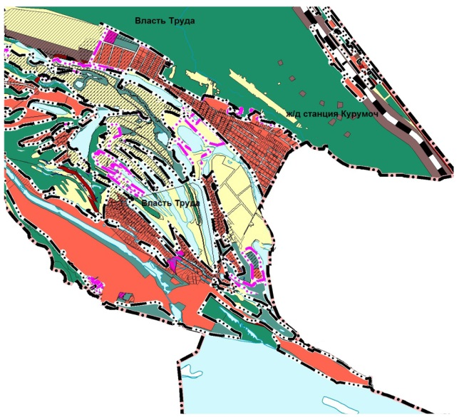 | 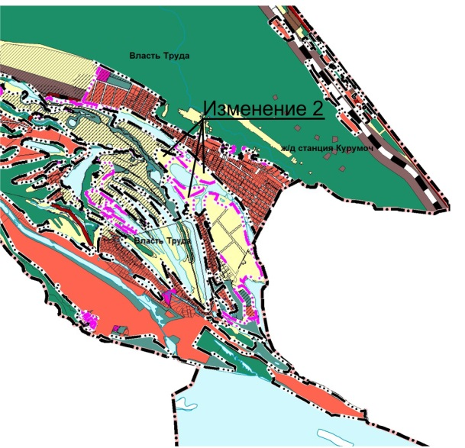

Изменения:
Включение в границы населенного пункта поселка Власть Труда сельского поселения Курумоч земельных участков с кадастровыми номерами 63:17:2405003:358, 63:17:2405003:360, 63:17:2405003:362, 63:17:2405003:376 общей площадью 12,73 га.

